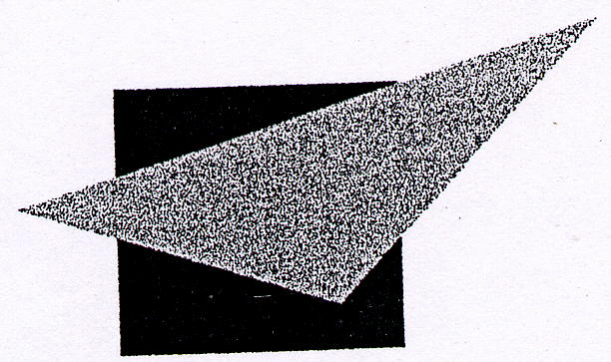

CLUB CONVAINCRE

www.convaincre-rhone.eu

La Chine, mode d’emploi

Jean Paul Kovalevsky
Chef d’entreprise

Mardi 6 Novembre 2018 à 20 heures 30
Hôtel Charlemagne 23 cours Charlemagne Lyon 2 ème

Pays oublié pendant plus d’un siècle, la Chine est en train de reprendre la position de l’Empire du Milieu, celle du pays le plus riche du monde.
Du coup, nous redécouvrons que la culture chinoise est bien différente de la nôtre. Les Chinois ne partagent pas notre perception du temps, de l’espace, de l’homme, de la société.

Les connaître un peu permet d’éviter des situations embarrassantes, des coûteuses désillusions ou des engagements sans issue.

Soutenez le Club Convaincre en envoyant un chèque d'adhésion de 30 € à l’adresse du Club
Maison des associations 27 rue Denfert Rochereau 69004 LYON
Notre site http://www.convaincre-rhone.fr
pour tout contact : club.convaincre@gmail.com

